**EXMO. SR. PRESIDENTE DA CÂMARA MUNICIPAL DE SUMARÉ**

Tenho a honra e grata satisfação de apresentar a esta Casa de Leis a presente **MOÇÃO DE CONGRATULAÇÃO** para a **PARÓQUIA SANTA CLARA DE ASSIS,** pela programação realizada com maestria neste mês de agosto.

Após os dois anos com restrições em razão da pandemia, a Paróquia voltou a realizar a festividade, proporcionando momentos memoráveis com a família e amigos.

Além da festa social que aconteceu nos dias 06, 07, 13 e 14 de agosto, com diversas atividades para todas as idades e barracas de alimentos, a programação incluiu a Novena da Padroeira, e a Solene Celebração Eucarística em Ação de Graças pelo Aniversário Natalício do Pe. Rafael Coradini Machado.

A organização da festividade contou com a colaboração de voluntários que realizaram um trabalho impecável, resultado do altruísmo e amor ao próximo desses fiéis.

Diante o exposto, na pessoa do Padre Rafael parabenizo a todos que participaram direta ou indiretamente da organização, proporcionando uma ótima festividade.

Por fim, solicito apoio aos nobres pares a aprovação da presente congratulação, e que após ouvido o Plenário, seja encaminhada a referida **MOÇÃO DE CONGRATULAÇÃO** para a **PARÓQUIA SANTA CLARA DE ASSIS DE SUMARÉ.**

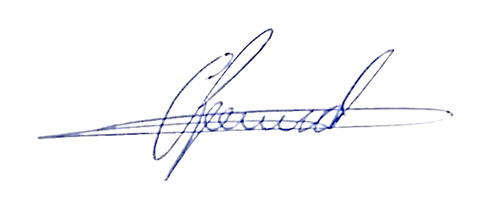

**Antônio dos Reis Zamarchi**

**(Vereador Toninho Mineiro)**